Муниципальное учреждение дополнительного образования
«Центр эстетического воспитания детей»
города Саранска Республики Мордовия

Беседа на тему:

«Финифть: история промысла на Руси»

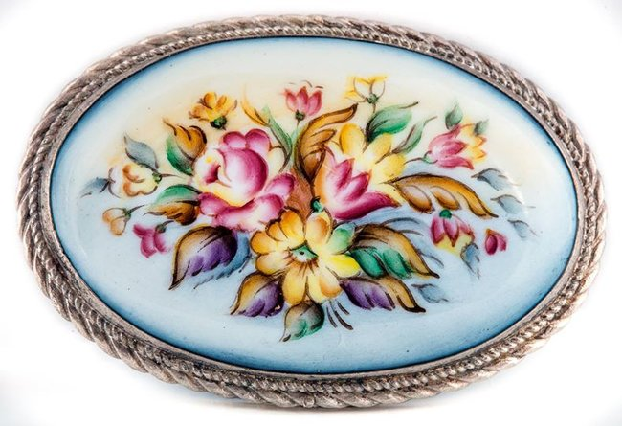

подготовила
педагог дополнительного образования
Калиниченко Татьяна Александровна

г. Саранск
2023
Цель:
развитие чувства прекрасного.
Задачи:
- Знакомство с культурным наследием человечества.
- Ознакомление с историей промысла на Руси.
- Развитие творческий потенциала учащихся.
Форма проведения: интерактивная беседа.
Оборудование: ПК, проектор, презентация.
Беседа
Финифть ценилась на Руси наравне с золотом и серебром. У народа были популярны расписные миниатюры на эмали и иконки, знать покупала ювелирные украшения, трубки, табакерки и изысканные предметы интерьера. Читайте, как с веками менялись сюжеты росписи, в каких городах процветал драгоценный промысел и как в Академии художеств появился класс по финифти.
«Огненное письмо» из Византии
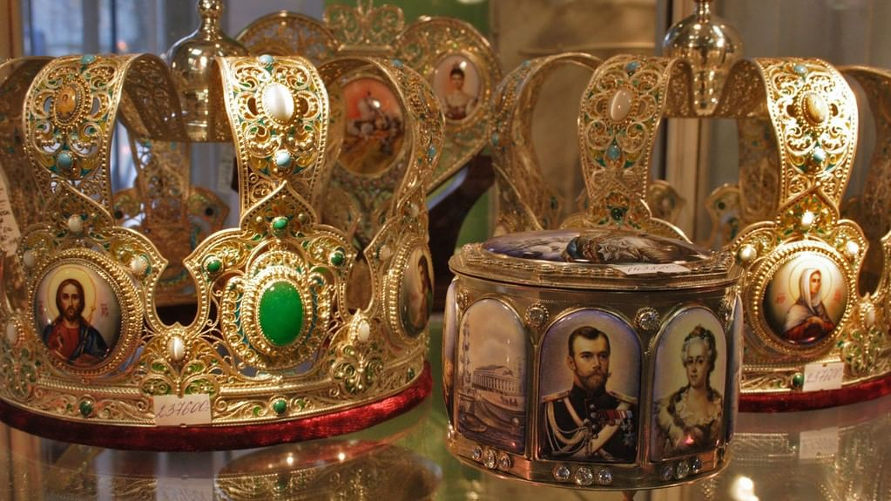
Искусство финифти — украшения эмалью — зародилось несколько тысяч лет назад на Востоке. Этот способ стал известен случайно, как побочное открытие во время плавки стекла. На Русь финифть пришла из Византии в X веке, где ее называли «огненным письмом». Русские ювелиры освоили новую технику и стали украшать ею иконы, церковную утварь и оклады религиозных книг.
Позднее московские мастера декорировали эмалями небольшие бытовые предметы: статуэтки и шкатулки, ручки и чернильницы, часы, табакерки и столовые приборы. Несведущие люди считали, что финифть производят из расплавленных драгоценных камней, настолько красивой и яркой она была.
В XVII веке технологию значительно усовершенствовал французский ювелир Жан Тутен, он открыл секрет полупрозрачных огнеупорных красок. С тех пор процесс состоял из трех этапов: сначала мастер готовил белую эмалевую основу, затем наносил рисунок и вставлял изделие в оправу. Пластину для основы вырезали из листа металла. Использовали медь, бронзу, латунь, серебро или золото.
Затем ей придавали нужную форму, добиваясь идеально ровной поверхности, чтобы «навести белизну» — нанести на металл слой размолотого стеклянного порошка. Заготовку отправляли в печь, на выходе получалась гладкая поверхность белого цвета. Обратную сторону тоже покрывали стеклянным составом, чтобы при обжигах пластина не деформировалась.
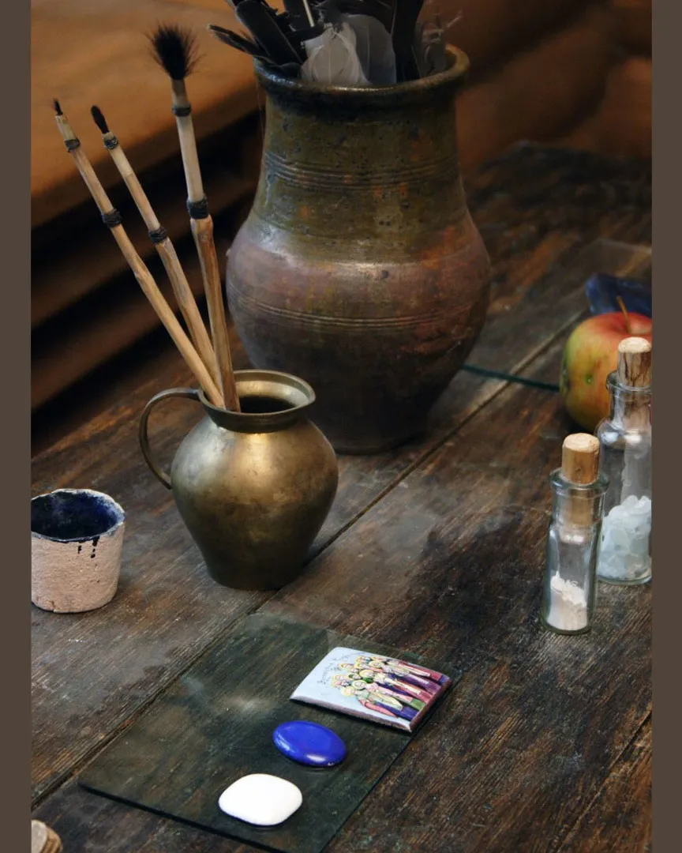

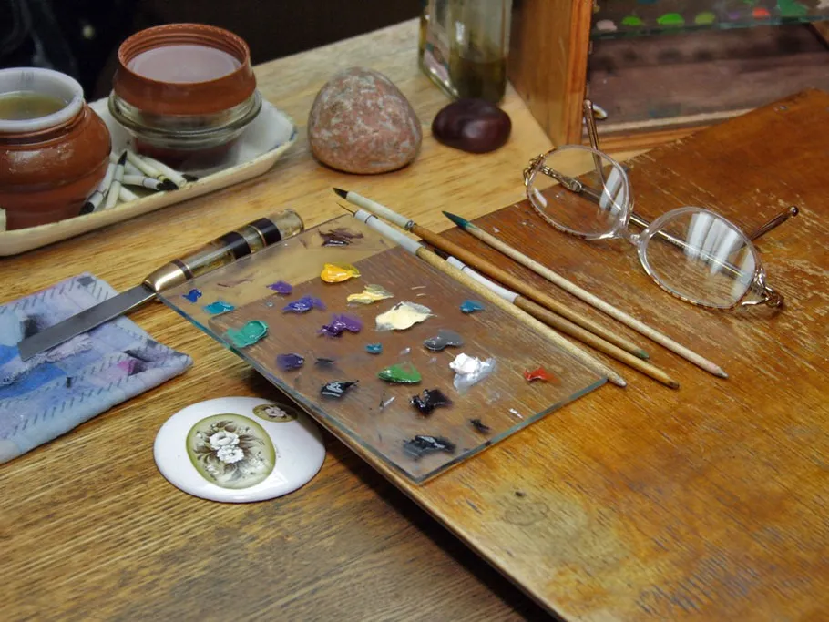
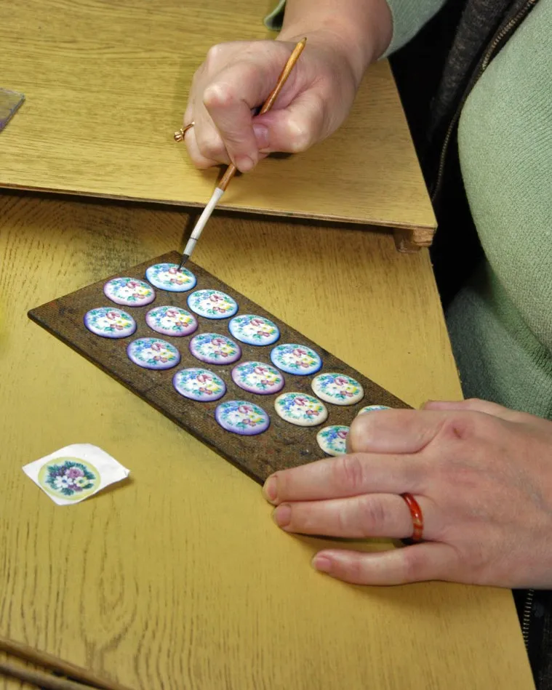
В таком виде заготовка попадала к художнику. На выпуклой стеклянной части он изображал огнеупорными красками из стекловидного порошка миниатюры и орнаменты. Техника была схожа с росписью фарфора: художник работал небольшой кистью и мазок за мазком наносил рисунок. Мастер намечал общий план изображения, отправлял изделие в печь, охлаждал, а затем выписывал тонкие детали и добавлял новые цвета. Каждый слой краски закаляли при температуре около 700–800 градусов. Обычно художники ограничивались тремя обжигами, но некоторые сюжеты требовали до пяти подходов. Краски в печи плавились, получалась блестящая глянцевая поверхность, которая не нуждалась в дополнительном закреплении.
Материалы для ремесла стоили дорого. В состав красок входили соли металлов: соли меди придавали красивый зеленый оттенок, кобальта — синий, добавление золота позволяло получить сияющие пурпурные и рубиновые цвета. Технология требовала мастерства: исправить нанесенный на эмаль рисунок нельзя, одно неверное движение кисти могло испортить всю работу. А сами пигменты в печи меняли цвет — если ошибиться с температурой и временем обжига, замысел художника мог не воплотиться.
Готовую финифть вставляли в оправу из серебра или другого металла. Часто ею служила филигрань — тонкий кружевной узор из проволоки. Финифть не меняла цвет с годами, ей была не страшна влажность и высокая температура. Единственный недостаток изделия — хрупкость. Крупные украшения нуждались в бережном обращении, хотя небольшие предметы оставались довольно прочными и легко переносили удары. Драгоценные камни могли поцарапать эмалевый слой, поэтому финифть хранили отдельно от других украшений.
Усольская финифть
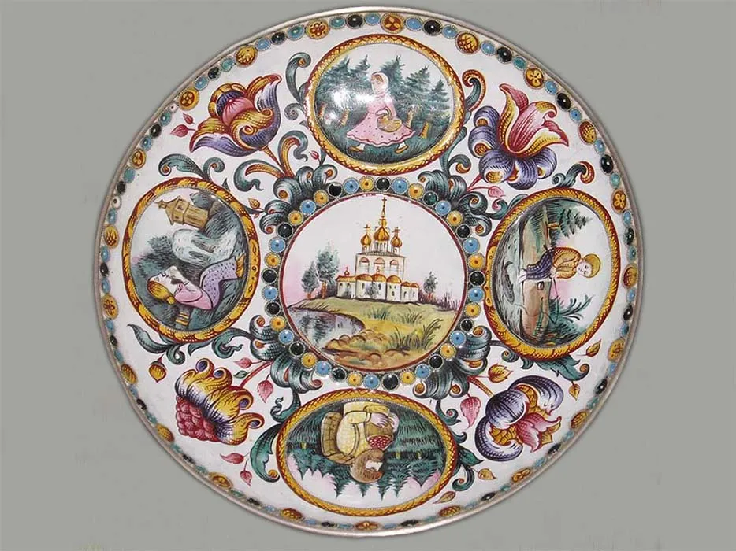
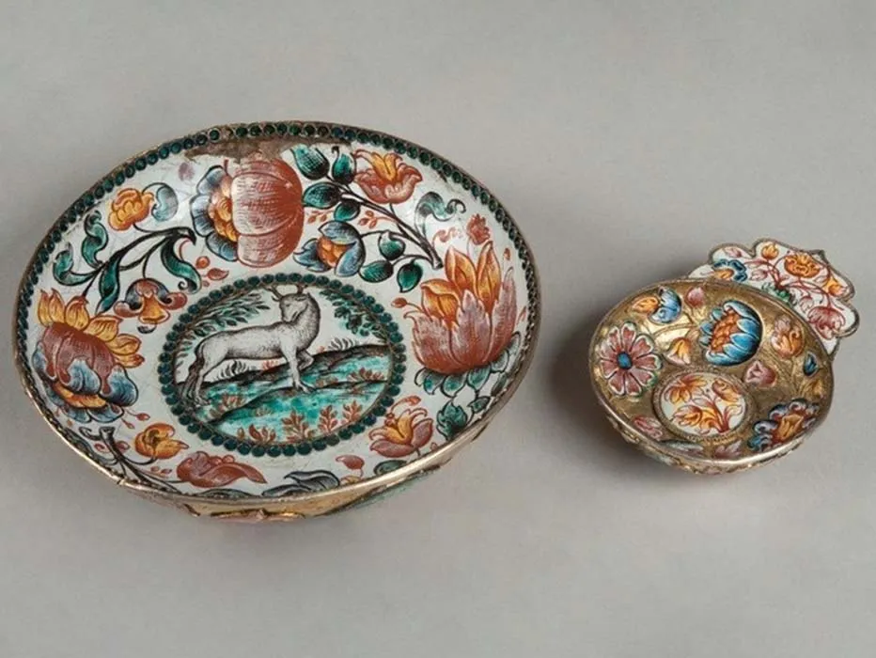
Расцвет финифти в России пришелся на XVI–XVII века, тогда же сложились основные жанры цветной эмали: на декоративных предметах мастера изображали сказочные и исторические сюжеты, пейзажи и православные храмы. А на ювелирных изделиях — цветочные орнаменты. Главным заказчиком в течение долгого времени оставалась церковь: долговечные, яркие и изящные миниатюры украшали оклады икон и одежду священнослужителей, а паломники увозили с собой из монастырей небольшие эмалевые образы святых на память.
Финифть изготавливали в мастерских Киева и Москвы, но как массовый промысел она распространилась на севере страны. В XVII веке производство эмалей наладили мастера из города Усолье (сегодня — Сольвычегодск), а затем ремесло пришло в Вологду. Усольские художники нашли свой стиль: они изображали на белом фоне растительные композиции, райских птиц, зверей и мифологических персонажей. Но главным узнаваемым мотивом вологодской и усольской финифти стал узор «тюльпан», его наносили тонкими кисточками и небольшими штрихами. В мифологических сюжетах встречались персонажи славянского фольклора и северных сказаний: изображали птицу Сирин, лебедей, оленей и львов.
Эмальеры изучали иностранные церковные книги, художественные приемы и орнаменты заграничных художников. Изначально они использовали большую палитру ярких красок: помимо основных красного, желтого, зеленого и синего цветов, писали также розовыми, охристыми и лиловыми оттенками.
Эмальерное искусство севера повлияло на развитие крупных ювелирных центров страны. Художников из Усолья приглашали в Москву и другие города налаживать производство финифти. Однако в середине XVIII века массовое производство украшений привело к тому, что сложные многоцветные эмали уступили место двуцветным (синим, зеленым), и в целом в промысле вологодской финифти наметился спад.
Ростовская финифть
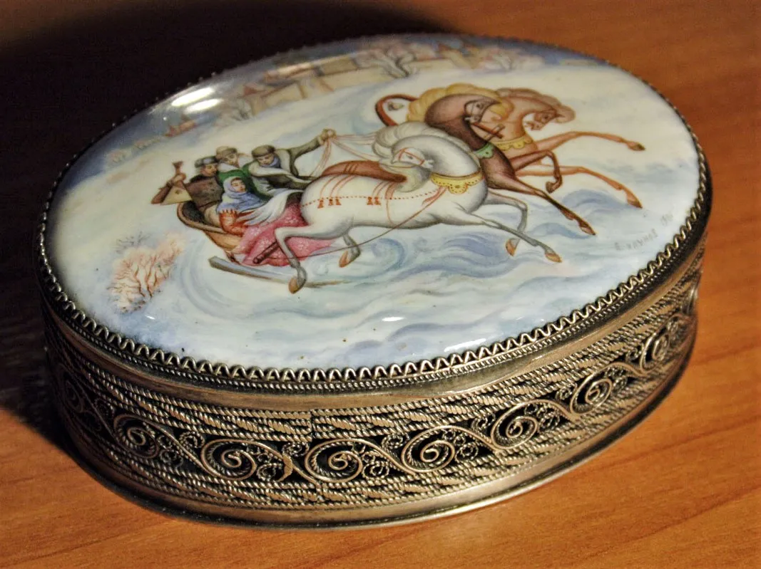
В XVIII веке русская финифть стала известна за пределами страны, искусство развивалось, миниатюры на эмали ценились наравне с драгоценными камнями. Промысел процветал в Нижнем Новгороде, Костроме и Угличе. Ученый Михаил Ломоносов внес вклад в развитие эмальерного дела: по его инициативе построили стеклодельный завод, стекло использовали как основу для красок. В Академии художеств в Петербурге был основан класс «живописи по финифти», в котором учились будущие художники.
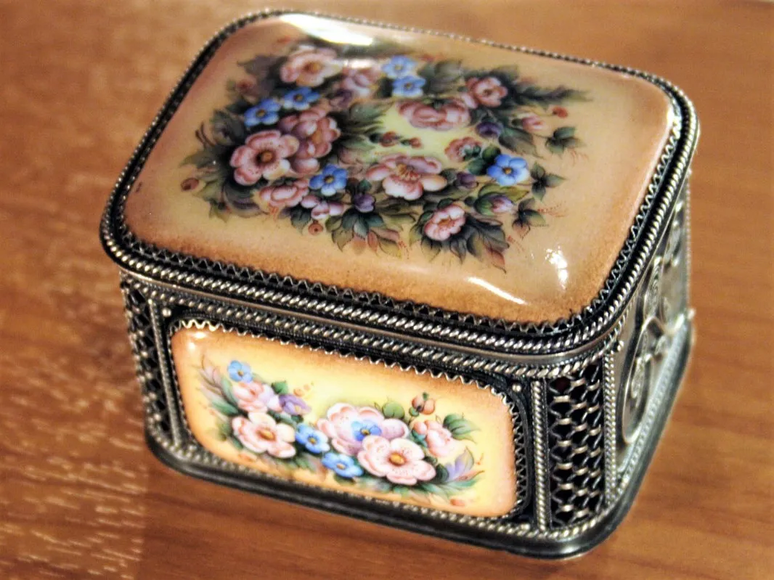
Во многом, направление искусства стало популярным благодаря мастерству эмальеров из Ростова Великого, в те годы — духовного центра страны. В ростовские старинные церкви и монастыри приезжали паломники из далеких уголков России, каждый из них хотел увезти с собой памятную вещь. Небольшие и яркие финифтевые иконки, в отличие от образов из драгоценных металлов, стоили недорого и массово продавались в церковных лавках.
Ростов издавна славился своими иконописцами, первые мастерские эмальеров появились в городе в 1760-е годы. Затем открылись цеха, где над церковными заказами работали ремесленники: на тяжелом и вредном производстве эмаль плавили в печах, в краски добавляли свинец, чтобы снизить температуру плавления. Со временем Ростов стал снабжать финифтью монастыри по всей стране, яркие иконки пользовались спросом у народа. Параллельно развивалась и «светская» финифть, мастера изготавливали подносы и блюда, украшали столовые приборы. Состоятельные дамы носили браслеты и кольца с эмалями вместо драгоценных камней, мужчины покупали декорированные финифтью часы, трубки и табакерки.
В ХIХ веке основным товаром ростовских эмальеров были ладанки и иконки с ликами святых, а также шкатулки с городскими и монастырскими видами. Многие художники копировали работы местных иконописцев и картины известных европейских и русских мастеров: Боттичелли, Рафаэля, Виктора Васнецова. К концу века преобладала светская тематика изделий, среди состоятельных горожан стали популярны портреты на заказ, выполненные в технике финифти.
К началу ХХ века ростовская финифть пользовалась все меньшим спросом. Новые технологии штамповки и печати делали производство эмалей экономически невыгодным, мастера вынуждены были в день изготавливать сотни небольших образков. Художники писали иконки и вставки для декоративных предметов по шаблону, художественная сторона отходила на второй план. Снова интерес к ростовской финифти появился уже при советской власти.
XX век и современность: советская финифть и возвращение к традициям
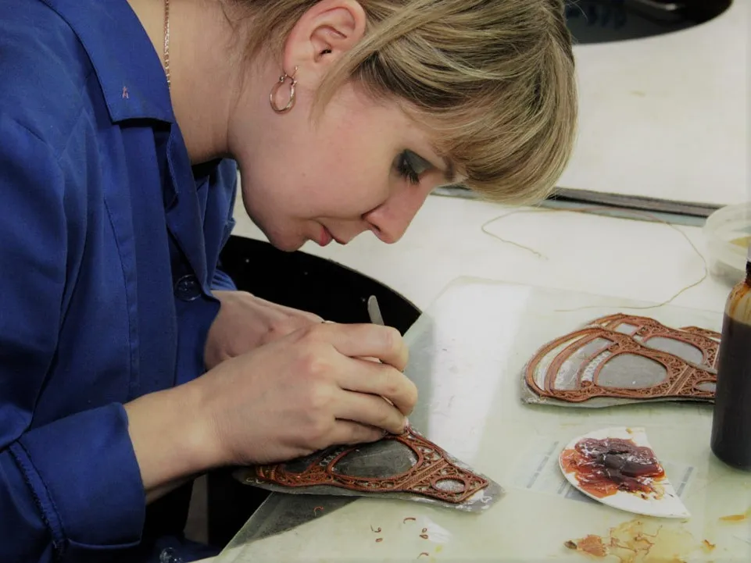
В 1920–30-е основными темами ростовских эмалей стали героические победы в Гражданской войне и трудовые подвиги народа. Рядом с традиционными цветочными орнаментами появились пятиконечная звезда, ленты, колосья с серпом и молотом, лозунги нового советского государства. Финифть на религиозные темы стала неактуальной: вместо икон мастера писали портреты Ленина и Сталина, а также представителей советской номенклатуры разного уровня. В промысле наметились два основных направления: цветочные мотивы на ювелирных изделиях и портретная живопись. По-прежнему был велик спрос на копии картин, художники повторяли фотографии, открытки и картинки из журналов.
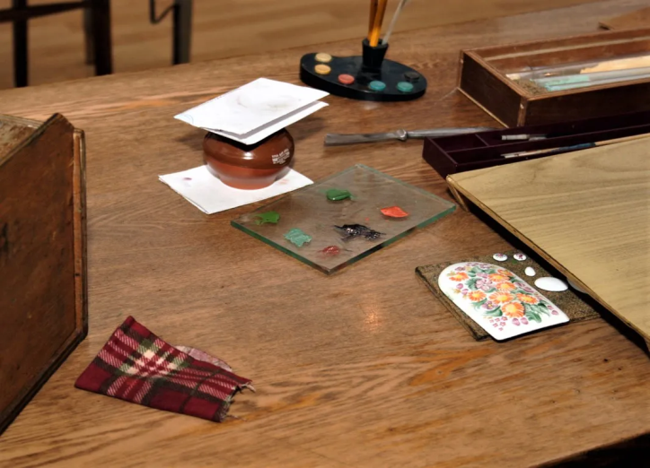
В послевоенный период мастеров ростовской финифти осталось мало, они объединялись в артели, расписывали в основном пользовавшиеся спросом броши и шкатулки. Художники изображали исторических деятелей и знаменитых ученых, героев и космонавтов, например в 1960-е годы появились финифти с изображением космонавта Юрия Гагарина, к юбилейным датам выпускали предметы с портретами поэтов и писателей.
Сегодня промысел финифти в Ростове Ярославской области по-прежнему развивается. В городе работает несколько творческих объединений и фабрика, здесь выпускают иконы, ювелирные изделия, столовые приборы и декоративные предметы с видами Ростова. Многие из мастериц происходят из династий эмальеров, они, как и прежде, вручную расписывают изделия. Финифть можно встретить не только на прилавках ювелирных магазинов, но и в коллекциях ценителей и в музеях.

